# Task 1

# Task 2

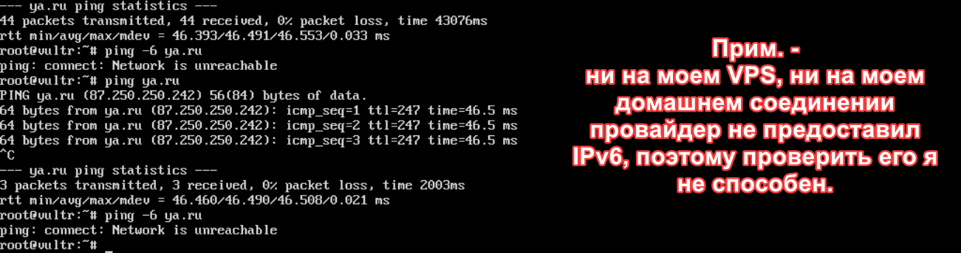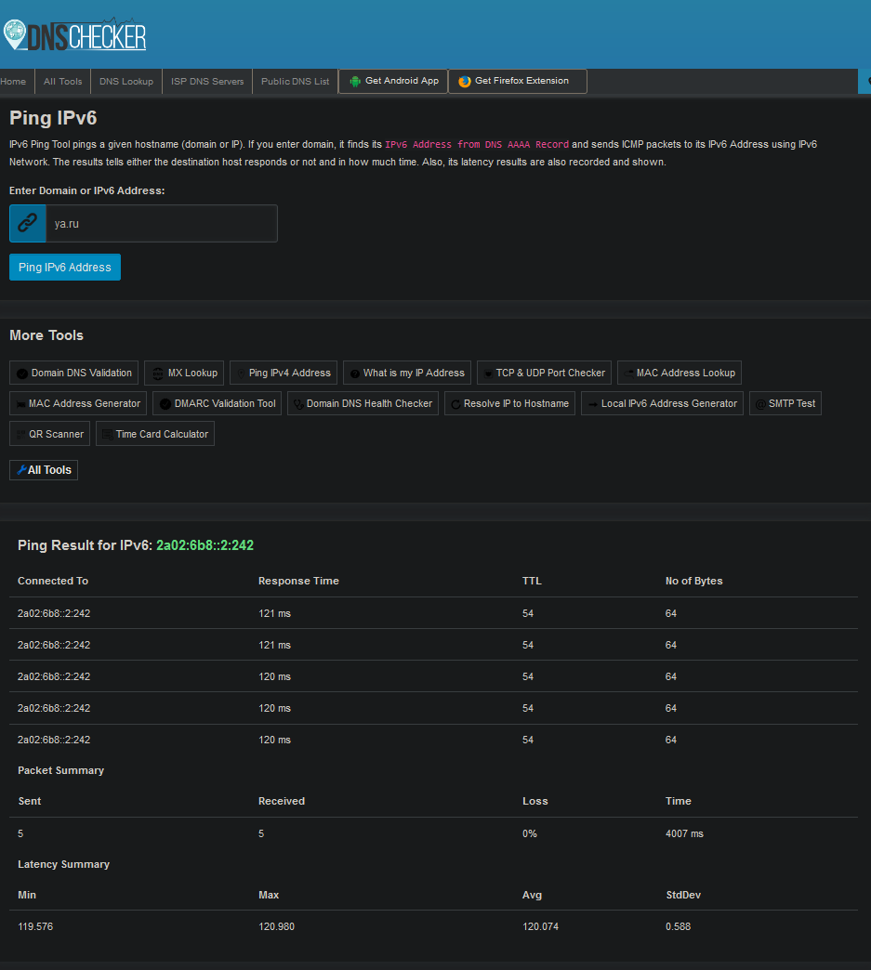

# Task 4

192.168.5.Н * 2 и есть адрес 192.168.0 + Н // 2.Н * 2 и маска 255.255.252.0

определить находятся ли устройства в одной сети.

Мой номер в группе 226, если помню правильно - 12.

Адрес 192.168.5.24 = 11000000.10101000.00000101.00011000

Маска 255.255.252.0 = 11111111.11111111.11111100.00000000

Адрес подсети = 11.00000.10101000.00000100.00000000 = 192.168.4.0

--

Адрес 192.168.6.24 = 11000000.10101000.00000110.00011000

Маска 255.255.252.0 = 11111111.11111111.11111100.00000000

Адрес подсети = 11.00000.10101000.00000100.00000000 = 192.168.4.0

Адреса подсетей совпали, устр-ва находятся в одной сети.

# Task 3

Адрес: 192.168.5.20 11000000.10101000.00000101.00010100

Маска: 255.255.240.0 11111111.11111111.11110000.00000000

Адрес хоста: 0101.00010100

При данной маске, возможно 2 ^ 12 - 2 спец. адр. = 4094 устройств.

0101.00010100 = 5.20.

256 * 5 + 20 - 1 = 1299ое устройство.